|  |  |
| --- | --- |
|  | **ПАМЯТКА НАСЕЛЕНИЮ**  **Купание в необорудованных местах опасно для жизни и здоровья!** |

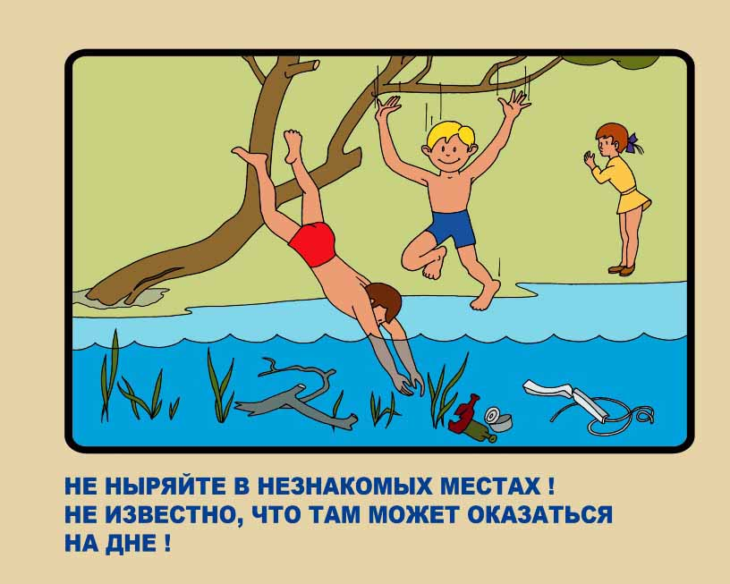

Как правило, основной причиной гибели людей на водных объектах является несоблюдение правил безопасного поведения во время отдыха на водоеме, а также купание в необорудованных для этих целей местах – на так называемых «диких» пляжах.

Теплая погода вынуждает многих людей забыть об осторожности. Одни лезут в воду, будучи в состоянии опьянения, другие плохо представляют последствия своего неразумного поведения на воде, третьи плохо проинформированы об опасностях, которые их подстерегают на не оборудованном водоеме, выбранном ими для купания. Опасность купания на несанкционированных пляжах обусловлена не только их несоответствием гигиеническим нормативам, но и связана с отсутствием спасательных постов, связи с экстренной медицинской помощью, и, как следствие, невозможностью оказания своевременной квалифицированной медицинской помощи при возникновении несчастных случаев.

Напоминаем родителям, что природные водоемы представляют особую опасность для детей. Дети могут броситься без оглядки в воду любого водоема, не поинтересовавшись перед этим, а можно ли в нем купаться. Родители должны твердо усвоить и выполнять три правила: не разрешать детям посещать водоемы для купания и игр на воде без сопровождения взрослых; не допускать купания детей в необорудованных водоемах; не допускать купания детей без непрерывного нахождения каждого ребенка под наблюдением взрослого человека, знающего правила купания и способного оказать немедленную помощь в случае необходимости.

Не оставляйте без присмотра детей, а уж тем более, не употребляйте спиртные напитки. Будьте внимательны и осторожны.

Будьте внимательны и осторожны. Но если все же беда произошла, помните: рядом с Вами находятся профессионалы. Не медлите с вызовом помощи по телефонам:

**- единый телефон вызова экстренных оперативных служб «112»,**

**- службы спасения Волгограда – «089»**

ЕДИНЫЙ ТЕЛЕФОН ВЫЗОВА ЭКСТРЕННЫХ ОПЕРАТИВНЫХ СЛУЖБ **112**

|  |
| --- |
|  |

**Комитет гражданской защиты населения**

**администрации Волгограда**

|  |  |
| --- | --- |
|  | **Памятка для населения**  **Купание в неорганизованных местах запрещено!** |

**Уважаемые жители Волгограда!**

Анализ причин и обстоятельств, приводящих к трагедиям на воде, показывает, что в основном несчастные случаи с людьми происходят из-за нарушения правил безопасности, при купании в нетрезвом виде, в местах запрещенных для купания, купании детей без присмотра взрослых, неумении плавать. В целях недопущения фактов травматизма и гибели людей на водоемах города в местах несанкционированного купания граждан установлены таблички с информацией о запрете купания.

Наличие на берегу водоема знака «Купание запрещено!» означает, что это место не соответствует требованиям безопасного купания. Не смотря на предупреждение, отдыхающие игнорируют этот знак и подвергают свою жизнь опасности. Помните, что:

* при купании в запрещенных местах можно попасть в водоворот, сильное течение, подводную яму, запутаться в водорослях, получить травму от затонувших и острых предметов на дне водоема (коряг, утопленных деревьев, арматуры);
* получить аллергию, кишечную инфекцию от промышленных или бытовых сбросов;
* заразиться паразитами, живущими в водоплавающих птицах, использующих водоемы.

Кроме того, необходимо помнить, что в местах, где купание запрещено, отсутствуют посты спасателей, готовых оперативно оказать помощь и спасти Вашу жизнь. Не подвергайте опасности свои жизни и жизни ваших детей.

Пользуйтесь пляжами и местами, специально отведенными для купания.

Комитет гражданской защиты населения обращает внимание, с целью предотвращения несчастных случаев, выявления нарушений правил охраны жизни людей, на водных объектах и проведения профилактической работы с населением, администрациями районов, совместно уполномоченными службами и организациями, на местах неорганизованного отдыха населения у воды, проводятся рейды, в ходе которых нарушители, будут привлекаться к административной ответственности по ст. 14.10 КоАП Волгоградской области **- нарушение правил охраны жизни людей на водных объектах, установленных органами исполнительной власти Волгоградской области**, **влечет наложение административного штрафа на граждан в размере от пятисот до четырех тысяч рублей.**

ЕДИНЫЙ ТЕЛЕФОН ВЫЗОВА ЭКСТРЕННЫХ ОПЕРАТИВНЫХ СЛУЖБ **112**

|  |
| --- |
|  |

**Комитет гражданской защиты населения администрации Волгограда**

|  |  |
| --- | --- |
|  | **ПАМЯТКА НАСЕЛЕНИЮ**  **Безопасность отдыха у водоемов** |

**Уважаемые жители Волгограда!**

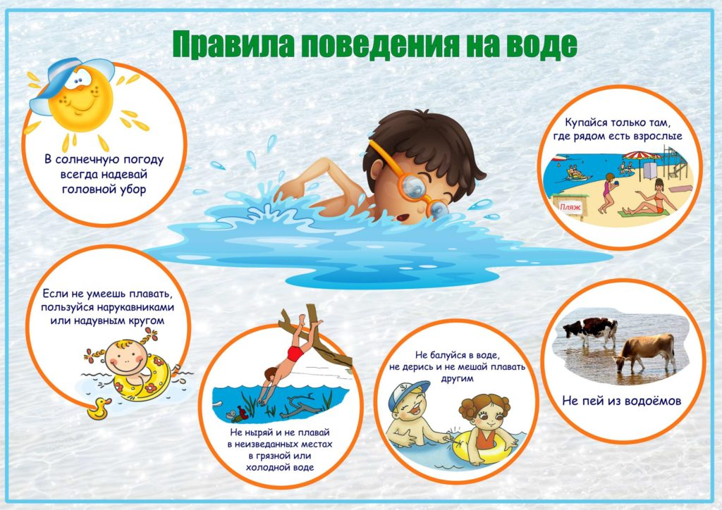

**Основные причины гибели детей на воде**:

* неумение плавать;
* оставление без присмотра;
* купание в необорудованных и запрещенных местах;
* несоблюдение температурного режима;
* незнание, а порой игнорирование правил поведения у воды, на воде и на льду, способов спасения и оказания первой доврачебной помощи.

**Требования** [**безопасности**](http://sarapylov-a-e.ucoz.ru/index/bezopasnost_na_vodoemakh/0-29) **к купанию:**

**Место купания — оборудованный пляж** или специальная купальня. Акватория пляжа должна быть ограничена буйками, дно спокойное по рельефу, пологое, песчаное. Обязательны щиты со средствами спасения (спасательные круги, шары, концы и т. д.), спасательный пост, шит с указанием условий купания (температура воды и воздуха, волнение, ветер).

**Необорудованный пляж** (в походах, экскурсиях) обязательно обследуется опытным взрослым. Проверяется качество дна, отсутствие коряг, пеньков, металлических предметов, омутов, водоворотов, промышленных и иных стоков, качество берега и т. д.

**Режим купания.** Температура (не менее): воды 18°, воздуха 20°. После приема пищи должно пройти не менее 1,5-2 ч. Время купания не более:

* 15-40 мин при 24°;
* 10-30 мин при 22°;
* 5-10 мин при 20°;
* 3-8 мин при 18-19°.

Запрещено купание при шторме, сильном ветре, других неблагоприятных метеоусловиях.

**Основные правила**

* Если не умеешь плавать, не заходить в воду глубже пояса.
* Не заплывать за ограждение (буйки) или далеко от берега, если буйков нет.
* Не заплывать на фарватер.
* Не плавать вблизи причалов, пирсов, дамб и т. п.
* Не подплывать к теплоходам, катерам, баржам и другим плавсредствам. Может затянуть под днище, под винты, ударить бортом, захлестнуть волной от форштевня.
* Не нырять в необорудованных местах, в том числе с крутого берега, причалов, лодок, водозаборов (удар головой о дно или предметы на нем может привести к потере сознания и гибели). Даже осока, лежащая на воде, опасна.
* Не терять друг друга из виду.

**Как поступать в некоторых случаях**

* Почувствовав усталость — лечь на спину, легкими гребными движениями удерживать себя на поверхности, отдохнуть.
* При попадании воды в дыхательные пути — приподняться над водой, откашляться.
* Если несет течение — плавно приближаться к невысокому берегу. При попадании в омут — набрать воздуха в лег- кис, глубоко нырнуть и сделать рывок в сторону от оси водоворота (по течению), потом всплывать. Если запутался в тине — лечь на спину; возвращаться необходимо по следу в тине.
* При судороге — лечь на спину, энергично растереть мышцу. Позвать на помощь.
* Главное — спокойствие, не паниковать, не стесняться позвать на помощь.

ПОМНИТЕ: соблюдение правил поведения на водных объектах сделают ваш отдых по настоящему радостным и приятным!  
 **Будьте внимательны и осторожны.** Но если все же беда произошла, помните: рядом с Вами находятся профессионалы. Не медлите с вызовом помощи по телефонам:

**- единый телефон вызова экстренных оперативных служб «112»,**

**- службы спасения Волгограда – «089»**

ЕДИНЫЙ ТЕЛЕФОН ВЫЗОВА ЭКСТРЕННЫХ ОПЕРАТИВНЫХ СЛУЖБ **112**

|  |
| --- |
|  |

**Комитет гражданской защиты населения**

**администрации Волгограда**

|  |  |
| --- | --- |
|  | **ПАМЯТКА НАСЕЛЕНИЮ**  **«Ваши действия в жару»** |

**Уважаемые жители Волгограда!**

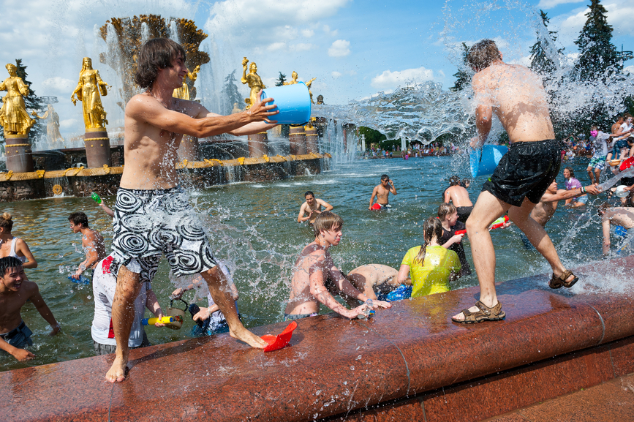

**Солнечный и тепловой удары** – это состояния, возникающие в результате перегрева организма. Перегреванию особенно подвержены дети, тучные люди, больные сердечно-сосудистыми и эндокринными болезнями.

**Для предупреждения перегревания**

* не занимайтесь работой с большой физической нагрузкой, не ходите долго по магазинам;
* отводите на дорогу до работы больше времени, в жару темп передвижения замедляется;
* гуляйте с детьми только до 11 и после 17 часов. При аномально высоких температурах от прогулок с детьми откажитесь

**Рекомендации по поведению в жаркую погоду**

* принимайте больше жидкости. Не пейте сразу больше одного стакана. Пейте мелкими глотками, не торопясь. Большую часть жидкости употребляйте утром и днем, вечером и на ночь поменьше, предпочтительно несладкую и лучше негазированную столовую минеральную воду, морсы, соки (кроме гранатового и из темного винограда - они сгущают кровь), зеленый чай. Ограничьте прием лечебной минеральной воды – насыщенный солевой состав может нарушить электролитный обмен и увеличить нагрузку на сердце;
* не употребляйте спиртных напитков, на жаре всасывание алкоголя в кровь усиливается, то есть пьянеет человек быстрее и сильнее, не употребляйте пива;
* не сидите непосредственно под протоком воздуха вентилятора или кондиционера. Комфортная температура для человеческого сна - 18-24 градуса. При наличии кондиционера отрегулируйте его на этот диапазон. При отсутствии - перед сном устройте сквозняк минут на 20, на ночь оставьте открытым только одно окно. Большинство летних простуд начинается из-за сквозняков;
* не принимайте холодный душ, если это не привычная для вас процедура. Лучше чаще принимайте душ и ополаскивайте лицо, шею, руки не горячей, но и не холодной водой, процедура должна вызывать чувство комфорта;
* носите одежду светлых тонов и из натуральных тканей. Не выходите на улицу без головного убора (панама, шляпа, кепка). Головной убор должен быть из натуральной ткани, светлого цвета и просторный, чтобы внутри образовалась воздушная подушка, которая предохранит от перегрева;
* не ешьте на ночь тяжелой пищи (особенно мяса), ее переваривание вызывает повышение температуры тела и усиливает потоотделение. Предпочтительнее ограничиться кефиром, несладкими фруктами, зеленым чаем.

**Симптомы теплового удара:**

* расстройство сознания;
* расширение зрачков;
* носовые кровотечения;
* рвота, жажда;
* одышка;
* учащенный пульс;
* повышение температуры (более 39,6);
* мышечные боли;
* сухая, горячая кожа.

**Симптомы солнечного удара:**

* сильные головные боли;
* потемнение в глазах;
* головокружение;
* тошнота;
* покраснение лица.

Для оказания помощи в таких ситуациях необходимо пострадавшего немедленно отнести в прохладное место, обеспечить поступление свежего воздуха, дать выпить холодной воды, на голову наложить холодный компресс. Если данные меры не приведут к улучшению состояния, то необходимо вызвать скорую медицинскую помощь.

**Будьте внимательны и осторожны.** Но если все же беда произошла, помните: рядом с Вами находятся профессионалы. Не медлите с вызовом помощи по телефонам:

**- единый телефон вызова экстренных оперативных служб «112»,**

**- службы спасения Волгограда – «089»**

ЕДИНЫЙ ТЕЛЕФОН ВЫЗОВА ЭКСТРЕННЫХ ОПЕРАТИВНЫХ СЛУЖБ **112**

|  |
| --- |
|  |

**Комитет гражданской защиты населения**

**администрации Волгограда**

|  |  |
| --- | --- |
|  | **ПАМЯТКА НАСЕЛЕНИЮ**  **«БЕЗОПАСНОСТЬ НА УЛИЦЕ »** |

**Уважаемые жители Волгограда!**

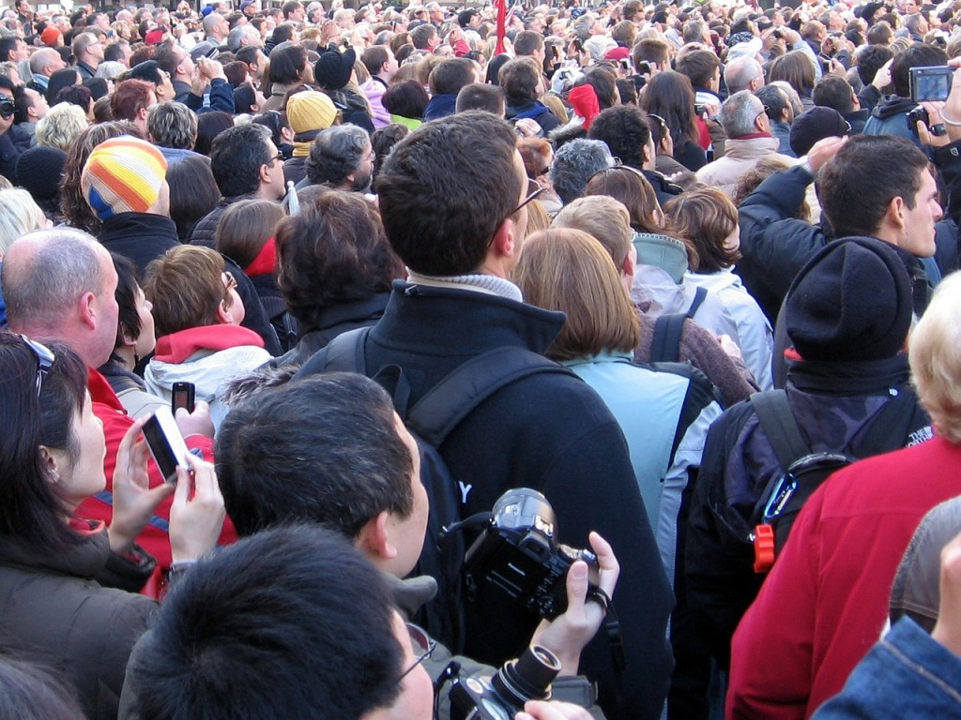

***Собираясь на митинг, надо выяснить, санкционирован ли он властями. Если массовое мероприятие запрещено, то он превращается в экстремальную ситуацию еще до его начала.***

**БЕЗОПАСНОСТЬ В ТОЛПЕ**

Если вы идете на митинг или демонстрацию, то необходимо следовать таким рекомендациям:

* оставьте детей дома;
* избавьтесь от острых (колющих или режущих) предметов;
* обойдитесь без сумок, папок, портфелей;
* по возможности не надевайте галстук и шарф;
* обувь желательно иметь без шнурков;
* застегните одежду на все пуговицы (молнии), чтобы она плотно облегала фигуру;
* не берите фотоаппарата или кинокамеры;
* возьмите с собой документ, удостоверяющий вашу личность.

**ВНЕЗАПНОЕ НАПАДЕНИЕ НА УЛИЦЕ**

***Если есть возможность бежать - бегите немедленно.*** Чтобы быстрее и надежнее оторваться от преследователей, учитывайте следующие правила:

* выбирайте путь с легкими для вас и неприятными для преследователей препятствиями: грязь, лужи, кусты, забор;
* если перед вами невысокий обрыв, крутой склон, высокое крыльцо, можно и нужно прыгать;
* если перед вами оказались река, пруд, смело вбегайте (прыгайте) в воду (разумеется, если вы умеете плавать и на дворе не декабрь месяц).

***Если встречи с преступниками избежать не удалось, то безопаснее:***

* по первому требованию уличного грабителя отдать деньги;
* нельзя тянуть к себе сумку, если ее вырывают;
* нельзя вступать в пререкания;
* нельзя отвечать на вызывающее поведение;
* говорить спокойно и медленно, уверенно в себе.
* *ПОМНИТЕ! Жизнь и здоровье дороже любой вещи. Ваша цель: выпутаться из неприятностей, а не победить в схватке.*

**ЗАЩИТА ОТ КАРМАННЫХ ВОРОВ**

* выходя из своей квартиры, загляните в свой кошелек и посчитайте, какой суммой денег вы располагаете;
* оставьте лишние деньги дома;
* если есть необходимость иметь при себе значительную сумму денег, нельзя складывать много купюр в один кошелек и один карман;
* разложите деньги по разным местам, кроме наружных карманов;
* проверьте надежность ваших карманов (отсутствие дыр, целостность швов и т. п.);
* обратите внимание – кошелек не должен выделяться из одежды, привлекая тем самым чье-то внимание;
* нельзя носить бумажник и ценные вещи в карманах брюк (особенно в задних);
* содержимое ваших кошельков нельзя публично демонстрировать;
* будьте внимательны в переполненном транспорте, при посещении крупных магазинов и других многолюдных мест;
* следите за тем, чтобы ваша дамская сумочка была всегда застегнута, в многолюдном месте старайтесь держать ближе к телу, карманами к себе.

**Будьте внимательны и осторожны.** Но если все же беда произошла, помните: рядом с Вами находятся профессионалы. Не медлите с вызовом помощи по телефонам:

**- единый телефон вызова экстренных оперативных служб «112»,**

**- службы спасения Волгограда – «089»**

ЕДИНЫЙ ТЕЛЕФОН ВЫЗОВА ЭКСТРЕННЫХ ОПЕРАТИВНЫХ СЛУЖБ **112**

|  |
| --- |
|  |

**Комитет гражданской защиты населения**

**администрации Волгограда**